Invocación de Web Services SAP
Contenidos
Invocación de Web Services SAP 1
Preparación del Request Template 2
Scripts de sustitución 3
Variables 3
Funciones de Conversión 3
Funciones de Validación 3
Formatos de Fechas 4
Ejemplos 4
Utilidad de línea de comando 5
Ejemplos 5
Plugin JIRA 7
Instalación 7
Post Function: BUNGE SAP Web Service Client 7
Edición 8
Event Listener: BUNGE SAP Web Service Client 9
Configuración 9
Variables de Respuesta en el Issue 11
Variables de Sustitución 12
Ejemplos 12

Preparación del Request Template
El invocador de Web Services SAP utiliza como request un archivo XML. Este archivo XML puede contener variables a sustituir o valores constantes. Para el armado de dicho archivo se deben seguir los siguientes pasos con la herramienta soapUI:

- Obtener el request XML del método a ejecutar
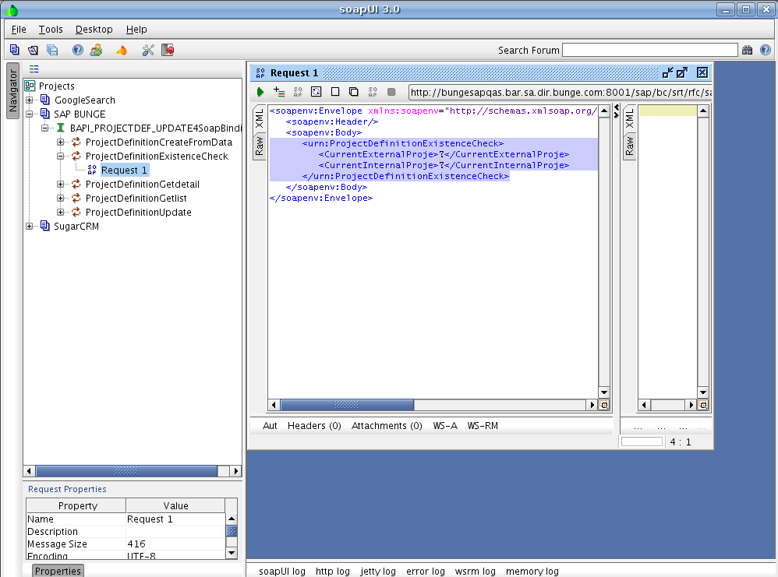
- Agregar al XML que debe seleccionarse los namespaces del TAG raíz (soapenv:Envelope). Los namespaces son todos los atributos. Por ejemplo para el caso anterior, el Template Request debería quedar como:
<urn:ProjectDefinitionExistenceCheck xmlns:soapenv="http://schemas.xmlsoap.org/soap/envelope/" xmlns:urn="urn:sap-com:document:sap:soap:functions:mc-style">
<CurrentExternalProje>?</CurrentExternalProje>
<CurrentInternalProje>?</CurrentInternalProje>
</urn:ProjectDefinitionExistenceCheck>
- Sustituir los parámetros del request por variables o valores constantes
- Guardar el template como un archivo XML.

Scripts de sustitución
Dentro del request template se pueden cargar secciones de código que serán ejecutadas y sustituidas antes de realizar la invocación del web service. Los scripts de sustitución se definen dentro de la siguiente estructura:
${script}

Variables
Las variables se definen dentro de los scripts de sustitución con la siguiente estructura
#variable#

Funciones de Conversión
Las funciones de conversión disponibles para escribir dentro de los scripts de sustitución son las siguientes:

- Utils.leftPad(Object o, int size, char padChar): Completa el contenido de la variable o hasta que tenga una longitud de size con el caracter padChar agredado a la izquierda.
- Utils.rightPad(Object o, int size, char padChar) : Completa la variable o hasta que tenga una longitud de size con el caracter padChar agredado a la derecha.
- Utils.toUpper(Object o) : Convierte el contenido de la variable o en mayúsculas.
- Utils.toLower(Object o) : Convierte el contenido de la variable o en minúsculas.
- Utils.trim(Object o): Elimina los espacios al comienzo y al final del contenido de la variable o.
- Utils.dateToString(Date d, String format): Convierte la fecha pasada como parámetro a su representación en cadena de caracteres. A continuación se detallará la manera de escribir el formato.
- Utils.stringToDate(String d, String format): Convierte la fecha desde cadena de caracteres a un objeto del tipo java.util.Date (fecha). En caso que la cadena de caracteres sea inválida, se retorna nulo (null). A continuación se detallará la manera de escribir el formato.

Funciones de Validación
Estas funciones se pueden utilizar para validar los datos de entrada antes de ser utilizados en la invocación del Web Service. Todas las funciones tienen la misma forma y funcionamiento:
- Si todo está bien, retornan la variable original
- Si falla la validación lanzan una excepción, se informa el error y se aborta la invocación del Web Service
- Todas las funciones de validación aceptan un último parámetro que permite cargar una descripción de la variable (para mejorar el contenido del mensaje de error). En caso de no utilizar esta variante, se informará que hubo un error en un objeto que no ha sido especificado.
Las funciones de validación disponibles para escribir dentro de los scripts de sustitución son las siguientes:
- date(String d, String format, String objectDescription): Valida que la fecha representada por la cadena de caracteres sea valida con respecto al formato dado. A continuación se detallará la manera de escribir el formato.
- required(Object o, String objectDescription): Valida que la variable tenga valor.
- intNumber(Object o, String objectDescription): Valida que la variable sea un número entero válido.
- decimalNumber(Object o, String objectDescription): Valida que la variable sea un número decimal válido.
- numberInRange(Object o, double from, double to, String objectDescription): Valida que la variable sea un número dentro del rango dado.
- minLengthString(String s, int minLength, String strDescription): Valida que la variable sea una cadena de caracteres de al menos minLength caracteres de longitud.
- maxLengthString(String s, int maxLength, String strDescription): Valida que la variable sea una cadena de caracteres de como máximo maxLength caracteres de longitud.

Formatos de Fechas
Para escribir el formato de una fecha se pueden utilizar las siguientes sustituciones:
- yy o yyyy: Año en 2 o 4 dígitos
- MM: Mes
- dd: Día
- HH: Horas
- mm: Minutos
- ss: Segundos
Por ejemplo:
- yyyy-MM-dd → 2009-12-31 (31 de diciembre de 2009)
- dd/MM/yy HH:mm → 31/12/09 23:50 (23:50 hs del día 31 de diciembre de 2009)

Ejemplos
- ${#apellido#}: Retorna el valor de la variable apellido.
- ${Utils.trim(#nombre#)}: Elimina los espacios de la variable nombre.
- ${Utils.leftPad(#codigo#, 5, '0')}: Completa la variable codigo hasta que su longitud sea 5 con el caracter 0 (cero) a izquierda. Por ejemplo si la varibale codigo era 13, entonces esta función retornaría 00013.
- ${Utils.required(#codigo#, “Codigo Usuario”)}: Si la variable codigo no posee valor, lanza una excepción indicando que el Codigo Usuario es requerido. En caso contrario se retorna el valor de la variable.
- ${Utils.numberInRange(#codigo#, 0, 1000, “Codigo Usuario”)}: Si la variable codigo no es un número entre 0 y 1000, lanza una excepción indicando que el Codigo Usuario no es un número válido en el rango [0 ... 1000]. En caso contrario se retorna el valor de la variable.
- ${Utils.maxLengthString(#nombre#, 50, “Nombre Completo”)}: Si la variable nombre supera los 50 caracteres de longitud, lanza una excepción indicando que “La longitud del Nombre Completo debe ser como máximo 50”.

Utilidad de línea de comando
Se provee una utilidad de línea de comando que realiza toda la operatoria de invocar los Web Services. La misma tiene la siguiente estructura:

sapws.sh i=req_template_path u=usuario_sap p=contraseña url=URL_WS [o=response_path] [var1=val1 ... var2=val2]

Importante: Antes de utilizar el comando sapws.sh editarlo para poner valores a las variables J_HOME (path al JDK) y SAP_WS_CLIENT_HOME (Path al directorio del comando). La utilidad requiere JDK1.6 o superior.

Los parámetros que recibe son:
- i: Ruta completa al request template generado en los pasos anteriores
- u: Usuario con privilegios para ejecutar el Web Service SAP
- p: Contraseña del usuario con privilegios para ejecutar el Web Service SAP
- url: URL para invocar el WS
- o: Parámetro opcional. Si está presente, representa la ruta completa al archivo de salida en el cual se grabará la respuesta de la invocación al Web Service. En caso de no estar presente, la respuesta será escrita en salida estándar (stdout)
- [var1=val1 ... var2=val2]: Todas las variables con sus valores que serán utilizadas durante el procesamiento del request template.

Ejemplos
Ejemplo 1: Invocación del Web Service ProjectDefinitionExistenceCheck sacando la salida por salida estándar.
/templates/project_existance_req.xml
<urn:ProjectDefinitionExistenceCheck xmlns:soapenv="http://schemas.xmlsoap.org/soap/envelope/" xmlns:urn="urn:sap-com:document:sap:soap:functions:mc-style">
<CurrentExternalProje>${#pid#}</CurrentExternalProje>
<CurrentInternalProje></CurrentInternalProje>
</urn:ProjectDefinitionExistenceCheck>

Invocación (tomando en cuenta que sapws.sh se encuentra en el PATH)
sapws.sh i=/templates/project_existance_req.xml u=ugensapapar p=XXXX url=http://bungesapqas.bar.sa.dir.bunge.com:8001/sap/bc/srt/rfc/sap/BAPI_PROJECTDEF_UPDATE4?sap-client=900 pid=1184

Antes de invocar se sustituye la variable pid en el request por el valor 1184 pasado como parámetro.

Ejemplo 2: Invocación del Web Service ProjectDefinitionCreateFromData sacando la salida al archivo /tmp/response.xml

/templates/create_project_req.xml
<urn:ProjectDefinitionCreateFromData xmlns:soapenv="http://schemas.xmlsoap.org/soap/envelope/" xmlns:urn="urn:sap-com:document:sap:soap:functions:mc-style">
<ProjectDefinitionStr>
<Projectdefinition>${#pid#}</Projectdefinition>
<Description>${#desc#}</Description>
<Maskid></Maskid>
<Responsibleno>${Utils.leftPad(#codigo.responsable#, 8, '0')}</Responsibleno>
<Applicantno>${Utils.leftPad(#codigo.aplicante#, 8, '0')}</Applicantno>
<Compcode>${#codigo.compania#}</Compcode>
<Busarea></Busarea>
<Controllingarea>${#codigo.sociedad#}</Controllingarea>
<Profitctr></Profitctr>
<Projectcurrency>ARS</Projectcurrency>
<Projectcurrencyiso>ARS</Projectcurrencyiso>
<Networkassignment></Networkassignment>
<Start>${#desde#}</Start>
<Finish>${#hasta#}</Finish>
<Plant></Plant>
<Calendar></Calendar>
<Planbasic></Planbasic>
<Planfcst></Planfcst>
<Timeunit></Timeunit>
<Timeunitiso>DAY</Timeunitiso>
<Networkprofile></Networkprofile>
<Projectprofile>Z000001</Projectprofile>
<Budgetprofile></Budgetprofile>
<Projectstock></Projectstock>
<Objectclass></Objectclass>
<Statistical></Statistical>
<Taxjurcode></Taxjurcode>
<Intprofile></Intprofile>
<Wbsschedprofile></Wbsschedprofile>
<Cshbdgtprofile></Cshbdgtprofile>
<Planprofile></Planprofile>
<Jointventure></Jointventure>
<Recoveryind></Recoveryind>
<Equitytype></Equitytype>
<Jvobjecttype></Jvobjecttype>
<Jvjibclass></Jvjibclass>
<Jvjibsubclassa></Jvjibsubclassa>
<Objectclassext></Objectclassext>
<Funcarea></Funcarea>
<Funcarealong></Funcarealong>
</ProjectDefinitionStr>
</urn:ProjectDefinitionCreateFromData>

Invocación (tomando en cuenta que sapws.sh se encuentra en el PATH)

sapws.sh i=/templates/create_project_req.xml u=ugensapapar p=XXXX url=http://bungesapqas.bar.sa.dir.bunge.com:8001/sap/bc/srt/rfc/sap/BAPI_PROJECTDEF_UPDATE4?sap-client=900 o=/tmp/response.xml pid=6602 “desc=Proyecto desde WS 02” codigo.responsable=1 codigo.aplicante=9999 codigo.compania=1000 codigo.sociedad=9000 desde=2009-08-05 hasta=2009-10-01

Notar la existencia del parámetro o=/tmp/response.xml y que existen valores para las variables definidas en el template. El formato para las fechas en SAP es AAAA-MM-DD.

Plugin JIRA

Instalación
Para instalar el Plugin con las extensiones de JIRA de Bunge, simplemente se deben seguir los siguientes pasos:
- Bajar el servidor JIRA
- Copiar el archivo jira-plugin-ext-{version}.jar al directorio {JIRA_HOME}/atlassian-jira/WEB-INF/lib
- Si se desea habilitar los logs del plugin se debe editar el archivo {JIRA_HOME}/atlassian-jira/WEB-INF/classes/log4j.properties y agregar al final las siguientes líneas:
log4j.category.ar.com.bunge = WARN, console, filelog
log4j.additivity.ar.com.bunge = false
- Levantar el servidor JIRA
- Ingresar como administrador en JIRA y dirigirse a la sección Plugins en el menu System
- Debería aparecer listado el componente BUNGE JIRA Plugin Extension. Se puede corroborar tal como muestra la figura que el mismo esté habilitado.

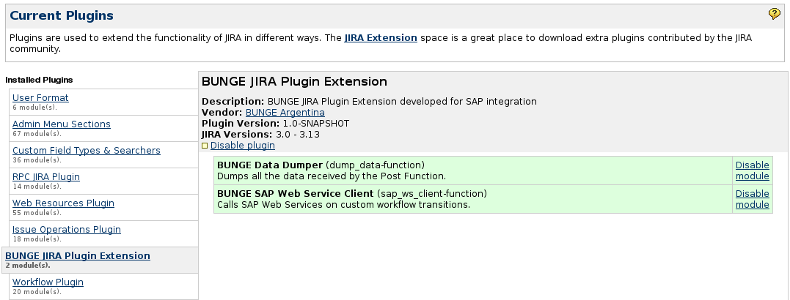
Post Function: BUNGE SAP Web Service Client
Esta Post Function permite la ejecución de Web Services mediante el protocolo SOAP. La misma se utiliza como cualquier post function en la edición de un Workflow y su función principal es ejecutar un servicio remoto publicado como Web Service y dejar el resultado de dicha ejecución dentro de variables propias del Issue en JIRA.

Edición
La consola de edición de la Post Function permite la configuración de los siguientes parámetros:
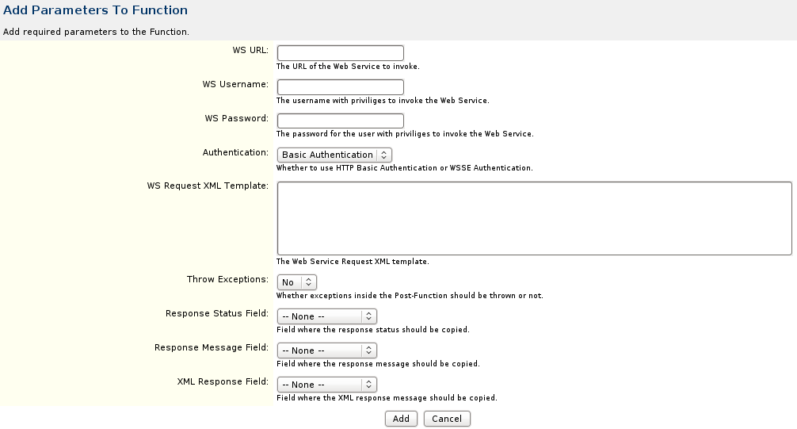
Parámetro | Descripción
WS URL | URL para invocar el Web Service.
WS Username | Usuario con privilegios para ejecutar el Web Service SAP
WS Password | Contraseña del usuario con privilegios para ejecutar el Web Service SAP
Authentication | Método de autenticación. Puede tomar alguno de los siguientes valores:  - Basic Authentication: Es autenticación básica a nivel HTTP. Es el mecanismo que utiliza hoy en día SAP.  - WSSE Authentication: Mecanismo de autenticación propio del protocolo SOAP.
WS Request XML Template | Request template tal cual fuera generado en los primeros capítulos del presente documento (Documento XML). A continuación se presentará la lista de variables de sustitución propias de JIRA.
Throw Exceptions | Flag que indica si se deben lanzar excepciones desde dentro de la post función o no. Las post funciones se ejecutan siempre y en los casos donde se presentan excepciones, se le muestra un mensaje de error al usuario (aunque no hay manera de volver a reintentar luego). Para tal fin, se puede dejar el resultado de la ejecución en una variable dentro del Issue para su posterior utilización dentro del Workflow.  Debe quedar en claro que todos los errores se guardan en el log de error.
Response Status Field | Campo del Issue (puede ser un Custom Field) en el cual se almacenará el resultado de la invocación del Web Service. Este valor es NULL o Cero (0) cuando la ejecución fue exitosa. Es distinto de Cero (0) cuando hubo un error.  No es obligatoria elegir un campo, en cuyo caso, no se almacena el resultado.
Response Message Field | Campo del Issue (puede ser un Custom Field) en el cual se almacenará el mensaje de error o éxito de la invocación del Web Service.  No es obligatoria elegir un campo, en cuyo caso, no se almacena el mensaje.
XML Response Field | Campo del Issue (puede ser un Custom Field) en el cual se almacenará la respuesta de la ejecución del Web Service. El contendo será pues un documento XML con toda la información de respuesta.  No es obligatoria elegir un campo, en cuyo caso, no se almacena la respuesta XML.

Event Listener: BUNGE SAP Web Service Client
Este Event Listener permite la ejecución de Web Services mediante el protocolo SOAP ante la presencia de un evento en particular. El mismo se utiliza como cualquier Event Listener y su función principal es ejecutar un servicio remoto publicado como Web Service ante un cambio de estado del Wrokflow (Evento) y dejar el resultado de dicha ejecución dentro de variables propias del Issue en JIRA.

Configuración
Para configurar el mismo, se debe ir dentro de la solapa de Administración al item Listeners dentro del grupo de Administración de Sistema (System).
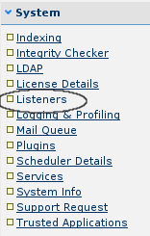
A continuación se debe agregar un nuevo Listener. Se debe proveer el nombre y la clase Java que lo implementa: ar.com.bunge.jira.plugin.workflow.sapws.SAPWebServiceClientListener
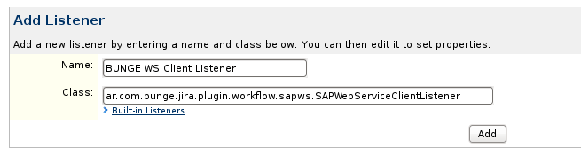
Finalmente se deben configurar los siguientes parámetros:
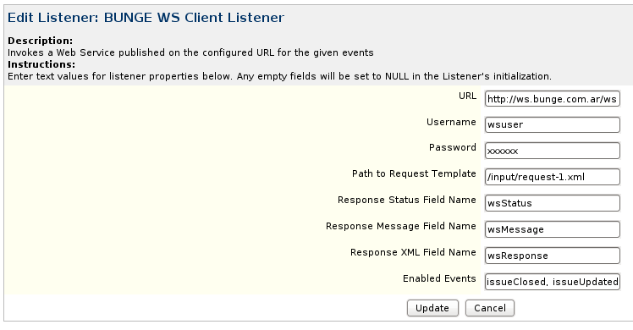
Parámetro | Descripción
URL | URL para invocar el Web Service.
Username | Usuario con privilegios para ejecutar el Web Service SAP
Password | Contraseña del usuario con privilegios para ejecutar el Web Service SAP
Path to Request Template | Path completo al request template tal cual fuera generado en los primeros capítulos del presente documento (Documento XML). A continuación se presentará la lista de variables de sustitución propias de JIRA.
Response Status Field Name | Campo del Issue (puede ser un Custom Field) en el cual se almacenará el resultado de la invocación del Web Service. Este valor es NULL o Cero (0) cuando la ejecución fue exitosa. Es distinto de Cero (0) cuando hubo un error.  No es obligatoria elegir un campo, en cuyo caso, no se almacena el resultado.
Response Message Field Name | Campo del Issue (puede ser un Custom Field) en el cual se almacenará el mensaje de error o éxito de la invocación del Web Service.  No es obligatoria elegir un campo, en cuyo caso, no se almacena el mensaje.
Response XML Field Name | Campo del Issue (puede ser un Custom Field) en el cual se almacenará la respuesta de la ejecución del Web Service. El contendo será pues un documento XML con toda la información de respuesta.  No es obligatoria elegir un campo, en cuyo caso, no se almacena la respuesta XML.
Enabled Events | Lista de los nombres de los eventos ante los cuales se va a invocar el Web Service. Separados por el caracter “,” (coma) se deben poner los nombres de los eventos. Los eventos que vienen con el producto disponibles son:  Issue Created, Issue Updated, Issue Assigned, Issue Resolved, Issue Closed, Issue Commented, Issue Reopened, Issue Deleted, Issue Moved, Work Logged On Issue, Work Started On Issue, Work Stopped On Issue, Generic Event, Issue Comment Edited, Issue Worklog Updated, Issue Worklog Deleted

Variables de Respuesta en el Issue
Tal como se puede apreciar en la documentación, tanto para la Post Function como para el Listener se pueden configurar de manera opcional, variables en las cuales se almacenará el resultado de la ejecución del Web Service invocado. A continuación se detallarán estas variables con sus tipos de datos y posibles valores.
Variable | Tipo de Dato JIRA | Descripción
Response Status Field | - (*) Number Field  - Text Field (< 255 characters)  - Free Text Field (unlimited text) | En este campo se carga el código de respuesta de la ejecución del Web Service. Si bien el valor es numérico (y se recomienda el tipo de datos numérico para las comparaciones), también puede utilizarse un campo de texto. Los posibles valores son:  - 0: Ejecución exitosa  - -1: Error de comunicaciones (IO) u errores generales.  - -2:Error a nivel de protocolo SOAP  - -3:Error de validación lanzado por algunas de las funciones de validación utilizadas en el archivo de petición XML (XML Request File)  - Números positivos mayores que cero: Errores de ejecución del Web Service propios de los Web Services SAP.
Response Message Field | - Text Field (< 255 characters)  - (*) Free Text Field (unlimited text) | En este campo se carga el mensaje de error asociado con la ejecución del Web Service. Por lo general posee valor cuando el código de respuesta (Response Status Field) es distinto de cero.
Response Message Field | - (*) Free Text Field (unlimited text) | En este campo se carga todo el XML de respuesta recibido luego de ejecutar el Web Service.
(*) Tipo de dato recomendado

Variables de Sustitución
Si bien los Scripts de Sustitución funcionan igual que en la utilidad de línea de comando, en lo que respecta a JIRA cabe destacar que las variables que pueden utilizarse son las que están disponibles en la instancia de Workflow (Issue). Para tal fin se definen dos namespaces para nombrar variables, los cuales se detallan a continuación:
issue.[nombre variable] | Desde este namespace se pueden acceder los contenidos de las variables propias del Issue JIRA. Estas variables incluyen:  - issue.timespent  - issue.reporter  - issue.environment  - issue.fixfor  - issue.project  - issue.workflowId  - issue.updated  - issue.votes  - issue.component  - issue.resolution  - issue.key  - issue.summary  - issue.security  - issue.assignee  - issue.id  - issue.timeoriginalestimate  - issue.duedate  - issue.type  - issue.statu  - issue.priority  - issue.created  - issue.timeestimate  - issue.description
issue.custom.[nombre variable] | Además pueden utilizarse todas las variables del tipo custom (Custom Fields). Por ejemplo si existiera una variable denominada “codigo error”, la misma podría ser referenciada como “issue.custom.codigo error”

Ejemplos
Dentro del Request Template XML se puede hacer referencia a estas variables de la siguiente manera:
- #issue.id#
- #issue.custom.ID Usuario#
- #issue.custom.monto#

